Synthèse programme de maths
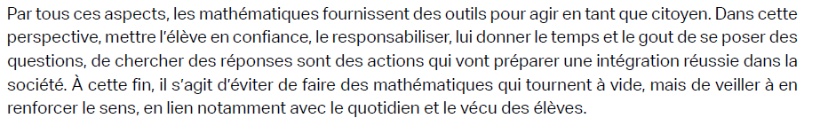

En résumé : 4 champs d’application des maths
- champ 1 : DES OBJETS DE L’ESPACE À LA GÉOMÉTRIE (Les solides et figures)
1.1. (Se) repérer et communiquer des positionnements ou des déplacements ;
1.2. Appréhender et représenter des objets de l’espace ;
1.3. Dégager des régularités et des propriétés géométriques pour construire, calculer et justifier.

- champ 2 : DES GRANDEURS À LA RELATION ENTRE VARIABLES (Les grandeurs)
2.1. Concevoir des grandeurs ;
2.2. Agir sur des grandeurs ;
2.3. Opérer sur des grandeurs - périmètres, aires et volumes ;
2.4. Agir puis opérer sur des grandeurs - fractions ;
2.5. Mettre en relation des grandeurs.
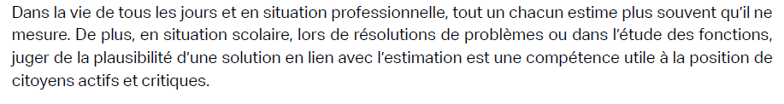
- champ 3 : DE L’ARITHMÉTIQUE À L’ALGÈBRE (Les nombres)
3.1. Appréhender le nombre puis la lettre dans tous leurs aspects ;
3.2. Opérer sur des nombres et sur des expressions algébriques.
- champ 4 : DE L’ORGANISATION DES DONNÉES À LA STATISTIQUE (Le traitement de données)
Dès le début de l’apprentissage, les élèves trient et classent des objets (concrets ou représentés), puis
des données selon un ou plusieurs critères. Ils prennent conscience que, pour un même ensemble d’objets
ou de données, plusieurs critères d’organisation sont possibles.
But : créer des citoyens responsables capables de lire des chiffres (p. 24)
P1 :

P2
Champ 1 : solides et figures
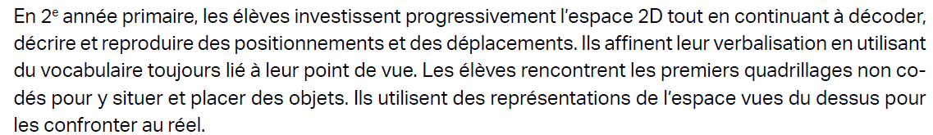
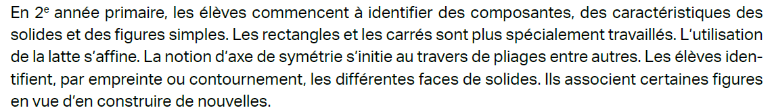
Champ 2 : concevoir des grandeurs
P3
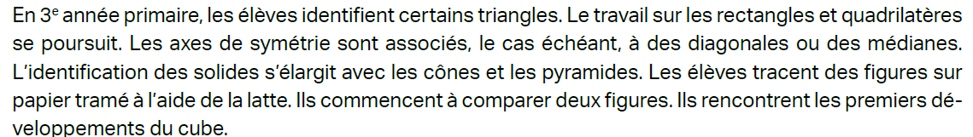
P4 :
P5
P6

